ЗВІТ
директора Стодулецької ЗОШ І-ІІ ступенів
2017-2018 навчальний рік
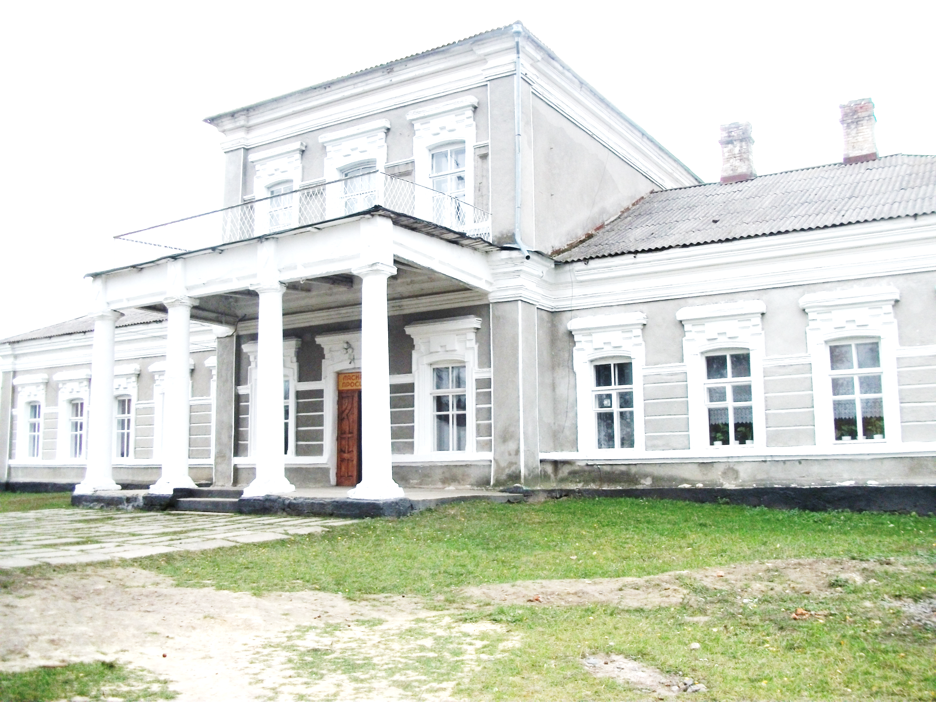

  - 31 червня 2018 р.

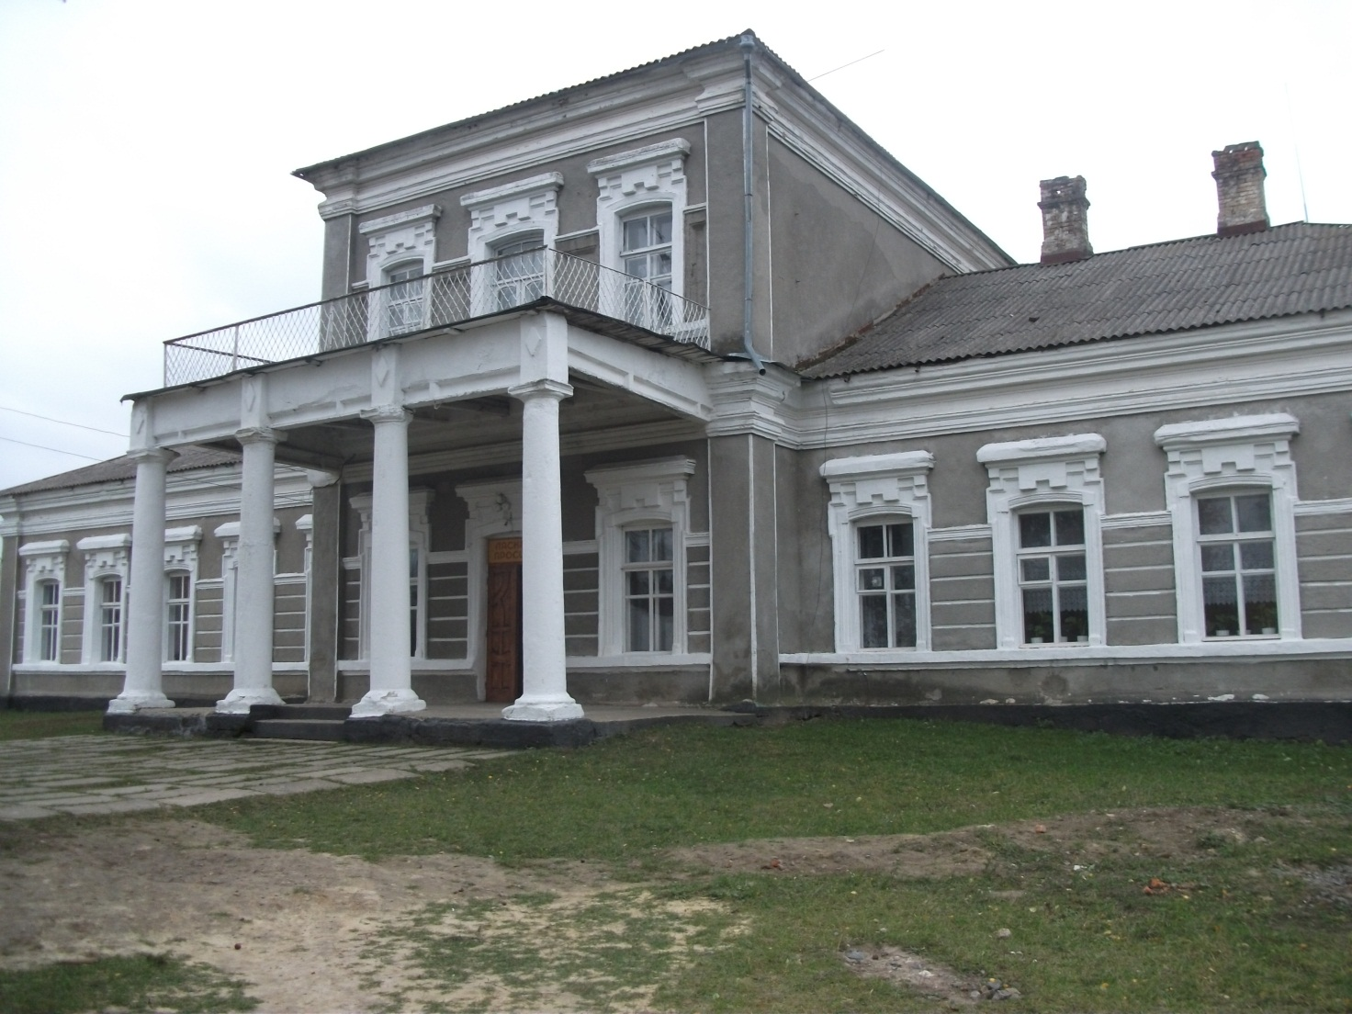
Підгаєць М.В
На виконання наказів Міністерства освіти і науки України №55 від 28.01.2005р. «Про запровадження звітування керівників дошкільних, загальноосвітніх та професійно-технічних навчальних закладів», № 178 від 23.02.2005р. «Про затвердження примірного положення про порядок звітування керівників дошкільних, загальноосвітніх та професійно-технічних навчальних закладів перед педагогічним колективом та громадськістю» сьогодні проводиться звіт директора школи про діяльність закладу.
Мета звіту:
- забезпечити прозорість, відкритість і демократичність управління навчальним
закладом;
- ознайомити громадськість з роботою, проведеною директором у 2017-2018н.р.;
- стимулювати вплив громадськості на прийняття та виконання відповідних рішень у
сфері управління;
- посилити ресурс довіри батьків, спонсорів, громадських організацій.
Як директор школи, у своїй діяльності протягом звітного періоду я керувалася Статутом школи, Правилами внутрішнього трудового розпорядку, посадовими обов’язками директора школи, Законодавством України, іншими нормативними актами, що регламентують роботу керівника загальноосвітнього навчального закладу.
Входження України у європейськийі світовий освітній простір вимагає проведення модернізації змісту освіти в контексті її відповідності сучасним потребам. Передусім вагомого значення набуває середня освіта – центральна ланка в освітній системі будь-якої країни та основа для успішного здобуття освіти наступних рівнів й самоосвіти протягом усього життя.
Україна тільки стає на цей шлях, а реформа середньої освіти – реформа, орієнтована на те, щоб випустити зі школи всебічно розвинену, здатну до критичного мислення цілісну особистість, патріота з активною позицією, інноватора, здатного змінювати навколишній світ та вчитися впродовж життя, – сьогодні на порядку денному.
Педагогічний колектив Стодулецької загальноосвітньої школи І-ІІ ступенів – колектив однодумців, які вважають, що основна мета школи сьогодні,- створення умов для повноцінного інтелектуального, творчого, морального, фізичного розвитку дитини, вироблення сучасної моделі випускника школи, спроможного реалізувати власний позитивний потенціал.
У світлі реформувань освіта в нашому закладі буде зосереджуватись на дитині, а не на академічних знаннях, для цього вчитель підтримуватиме і розвиватиме потенціал кожного учня. Відповідно до цього, на уроках діти не стільки готуватимуться до далекого майбутнього життя, а житимуть ним зараз, тобто навчання має бути максимально наближеним до умов сучасного швидкоплинного життя.
Важливим завданням, яке ставить перед собою педагогічний колектив - реалізація ціннісних пріоритетів особистості, створення розвивального середовища, у якому б реалізувалося задоволення освітніх потреб не тільки обдарованої молоді, а й звичайних учнів, де всі стануть успішними в житті, здатними до інтеграції з європейським співтовариством.
Наша школа:

школа радості для дітей,

школа творчості для вчителів,

школа спокою для батьків.

Робота щодо рівного доступу до якісної освіти, обов’язковості загальної середньої освіти

Серед базових напрямів розвитку освіти у європейському просторі - це рівний доступ до якісної освіти. Пріоритетним напрямком діяльності нашої школи є створення умов до рівного доступу до якісної освіти
У школі станом на 01 вересня 2017 року налічувалось 47дітей. Практично всі діти села здобувають загальну середню освіту.

Освітній простір школи
Структура освіти в школі на кожному ступені й навчальні плани побудовані на принципах постійно зростаючої складності навчальної діяльності з предметів і самостійності учня у виборі власної траєкторії в освітньому процесі.
На кожній сходинці забезпечується державний стандарт, здійснюється теоретична і практична підготовка з дисциплін навчального плану з метою максимального розвитку інтелекту, загальної культури, творчих можливостей, фізичного й морального здоров'я.
Успішність проходження кожного рівня й виконання його освітніх завдань гарантується школою тільки за умови усвідомленого і добровільного дотримання всіх норм і правил шкільного життя, активної співпраці з батьками, відкритістю навчального процесу.
Початкова школа забезпечує становлення особистості дитини, її інтелектуальний, соціальний і фізичний розвиток. Пріоритетом у початкових класах школи є використання здоров’язберезувальних технологій.
Основна школа дає базову освіту, що є фундаментом загальноосвітньої підготовки дітей, готує їх до вибору форм подальшого навчання, профільного навчання.
Зусилля педагогічного колективу спрямовані на те, щоб вихованці нашої школи могли самостійно вибирати свій шлях розвитку.
Результативність навчального процесу

За результатами річного оцінювання переважна кількість учнів мають достатній та середній рівень навчальних досягнень і:
- переведено до наступного класу учнів 1-8– 43 учня
За 2017/2018 навчальний рік зроблені суттєві кроки щодо підвищення якості навчання згідно із вимогами сучасного суспільства. Освіта вважається якісною, коли її результати відповідають меті.
Аналіз річного оцінювання навчальних досягнень учнів показав у цілому достатній рівень навчальних досягнень.
Учні школи ІІ ступеня закінчили навчальний рік таким чином:
Класи | Всього учнів | Рівень досягнень |  |  |  | Якість знань | Успішність
 |  | Високий | Достатній | Середній | Початковий
3 | 6 | 0 | 4 | 2 | 0 | 66,9% | 100%
5 | 5 | 0 | 3 | 2 | 0 | 68% | 100%
6 | 5 | 1 | 2 | 2 | 0 | 69% | 100%
7 | 6 | 0 | 3 | 3 | 0 | 55,9% | 100%
8 | 8 | 0 | 6 | 2 | 0 | 68,5% | 100%
Всього | 43 | 1 | 18 | 11 | 0 | 65.7% | 100%
Якість знань
Досягнення учнів у Всеукраїнських учнівських олімпіадах з навчальних предметів у 2017/2018 н.

Роки | Районний етап |  | Обласний етап
 | всього | призерів | всього | призерів
2015-2016 | 18 | - | - | -
2016-2017 | 18 | 1 | - | -
2017-2018 | 18 | 2 | - | -

Зведена таблиця результатів районних предметних олімпіад у 2017-18н.р.

№  п/п | Назва школи | Зайняте місце по предмету |  |  |  |  |  |  |  |  |  |  |  | Сума місць | Середній бал на олімпіаду | Загальне рейтингове місце
 |  | Укр. мова | Рос. мова | Математика | Біологія | Історія | Правознавство | Географія | Фізика | Хімія | Труд. навчання | Іноземна мова | Інформаційні технології
13 | Стодулецька | 14 | 7 | 8-9 | 5-7 | 13-14 | 11-12 | 13 | 8-9 | 5 | 9-10 | 12-13 | 13 | 122 | 10,2 | 11
Результативність участі у ІІ етапі Всеукраїнських учнівських олімпіадах
- Грищук Н учениця 8 кл.-ІІ місце з хімії (учитель Якимчук Т.І.),
- Грищук Н учениця 8 кл.-ІІІ місце з Біології (учитель Якимчук Т.І.),
Аналізуючи результативність участі учнів в олімпіадах за останні роки, можна зробити висновок, що активізувалась діяльність вчителів у роботі з обдарованими учнями, більш професіонально та відповідально підійшли до роботи з підготовки учнів для участі в ІІ етапі Всеукраїнських учнівських олімпіад з навчальних предметів. З кожним роком зростає і кількість учасників і призерів ІІ етапу.
У розрізі по предметам стає зрозуміло, що учителі української мови, історії,іноземної мови, географії не прикладають зусиль до підготовки учнів до участі у Всеукраїнських учнівських олімпіадах з даних предметів.

Результати інтелектуальних конкурсів
Конкурси | Загальна к-сть учасників | кількість |  |  | ПІБ учителятелі
 |  | відмінного результату (золотий) | доброго результату (срібний) | середнього результату (бронзовий)
Кенгуру (осінній) | 14 | 1 | 19 | 3 | Коваль Л.Б.,  Бойчук Т.І.  Підгаєць М.В.
Кенгуру (весняний) | 8 | - | 4 | 4 | Даценко О.В.
Левеня | 7 | - | 4 | 3 | Бевз В.М.
ім.Т.Шевченка | 2 |  |  |  | Дмитрієва Ю.В.
ім.П.Яцика | 2 |  |  |  | Дмитрієва Ю.В.
Соняшник | 8 |  |  |  | Дмитрієва Ю.В.

Кадрова політика

У трансформаційний період особливо гостро відчувається актуальність відомої істини – «кадри вирішують усе». Ні природні ресурси, ні гроші, ні інфраструктура, а саме кадри, які наділені компетентністю, креативними підходами та здатністю ефективно використовувати ці фактори економічного розвитку, виступають рушійною силою прогресивних змін

Кадрова політика школи будується з урахуванням підвищених професійних вимог до вчителя, що обумовлюється інтенсивністю оновлення, модернізацією всіх компонентів освітнього процесу на всіх ступенях системи освіти і набуває значної актуальності у зв’язку з переходом закладів освіти до нового змісту, структури та терміну навчання

Сучасний загальноосвітній навчальний заклад потребує вчителя-психолога, вчителя-технолога, вчителя-дослідника, який повинен вміти творчо розв’язувати професійні проблеми.
На початку 2017-2018 н.р школа була забезпечена штатними працівниками на 100%. У школі працювало 14 педагогічних працівника та 5 працівників з числа допоміжного персоналу.
Розстановка педагогів здійснювалась відповідно до фахової освіти педпрацівників.
Кількісний склад педагогічних працівників школи
Категорії педагогічних працівників
Усього педпрацівників | Дирек-тор | Заст.. дирек-тора | Практичний психолог | Вихо-ватель | Учи-тель | Керів-ник гуртка | Завідувач бібліо-теки | Учи-телі суміс-ники | Учителі в декретній відпустці
14 | 1 | - | - | - | 13 | 1 | - | 4 | 1

Розподіл педагогічних працівників за віком
Усього працівників | Вік педагогів
 | До 30 років | Від 31 до 40 років | Від 41 до 50 років | Від 51 до 60 років | Пенсіонери
14 | 3(22%) | 5 (35,5 %) | 5(35,5%) | - | 1 (7%)
Середній вік -37 років Середнє навантаження педагогічних працівників по школі становить 15,5 годин.
При підборі нових кадрів (навіть обслуговуючого персоналу) намагаємося врахувати фахову підготовку, особистісні та колективні якості, працездатність та інші характеристики. Навчально-виховний процес забезпечено фахівцями, які мають відповідну фахову освіту й володіють державною мовою.
Освітньо-кваліфікаційний рівень педагогічних працівників
Усього працівників | Освіта
 | Вища |  | Незакінчена вища |  | Середня спеціальна |  | Середня
 | Осіб | % | Осіб | % | Осіб | % | Осіб | %
14 | 12 | 86% | 2 | 14% | - | - | - | -
Аналіз складу педагогічного колективу за стажем роботи свідчить, що віковий склад і практичний досвід педагогічної роботи зумовлюють високий рівень працездатності, що є головною умовою реалізації державної політики в галузі освіти й упровадження інноваційних ідей розвитку закладу освіти.

Склад педагогічних працівників за стажем
Усього працівників | Стаж педагогів
 | До 3 років | Від 3 до 10 років | Від 10 до 20 років | Від 20 років і більше
14 | 2(13,7%) | 10 (34,5%) | 2(7%) | 13( 44,8%)
По якісному складу педагогічних працівників наша школа є одним із лідерів загальноосвітніх закладів району. Більша частина педагогічного колективу це вчителі, які мають вищу кваліфікаційну категорію та звання, що говорить про значний досвід колективу.
Розподіл педагогічних працівників за кваліфікаційними категоріями
Усього працівників | Мають кваліфікаційні категорії
 | Спеціаліст | Спеціаліст
 |  | ІІ категорії | І категорії | вищої категорії
14 | 2 (24%) | 2 (20,7%) | 9(13,8%) | 1 (34,5%)
Кадрова політика спрямована на створення сприятливих умов для формування дієздатного колективу, розкриття та розвиток творчого потенціалу кожного вчителя, підвищення його кваліфікаційного рівня.
Атестація вчителя розглядається адміністрацією навчального закладу як вагомий елемент внутрішкільного контролю і крок до якісної освіти та здійснюється відповідно до нормативних документів: Атестація педагогічних працівників школи у 2017/2018 навчальному році здійснювалася відповідно до Типового положення про атестацію педагогічних працівників, затвердженого наказом Міністерства освіти і науки України від 06.10.2010 № 930, зареєстрованим у Міністерстві юстиції України 14.12.2010 за № 1255/18550 (із змінами), наказу Міністерства освіти і науки України від 08.08.2013 № 1135 «Про затвердження змін до Типового положення про атестацію педагогічних працівників», зареєстрованого в Міністерстві юстиції України 16 серпня 2013 р. за № 1417/23949
За перспективним графіком проходження атестації у 2017/2018 навчальному році атестувалися 5учителів .
Усі педпрацівники, за результатами атестації, відповідають займаній посаді, учителі підтвердили та підвищили раніше присвоєні кваліфікаційні категорії та педагогічні звання.
Підвищення кваліфікації педагогічних працівників здійснювалося відповідно до перспективного плану курсової перепідготовки.
Протягом року підвищили свою педагогічну майстерність шляхом курсової перепідготовки при СОІППО 4 учителів школи.
Паралельно з курсовою перепідготовкою організовувалось навчання учителів на робочому місці, широко запроваджувалися різноманітні форми самоосвітньої діяльності. Робота всіх методичних підрозділів школи була спрямована на створення організаційно-педагогічного забезпечення (мотиваційного, інформаційного, діагностичного, координаційного, психологічного) самоосвітньої діяльності вчителя.
Задача роботи з педагогічними кадрами полягала у забезпеченні безперервної освіти педагогічних працівників, підвищенні їх професіоналізму, освітнього загальнокультурного рівнів, удосконаленні науково-методичного, інформаційного забезпечення педагогічної діяльності

Методична робота

Стодулецька ЗОШ І-ІІ ступенів є суб’єктом Мартинівського освітнього округу.
Підвищення кваліфікації є складовою системи методичної роботи й важливою ланкою в формуванні пріоритетних компетенцій педагога.

У 2017-2018 н.р. методична робота у школі та окрузі здійснювалась відповідно до Законів України «Про освіту», «Про загальну середню освіту», Національної доктрини розвитку освіти України, Концепції загальної середньої освіти, Державним стандартом освіти та іншими нормативними документами, передбаченими чинним законодавством у 2017-2018 н.р., на досягненнях науки, системою аналітичної, організаційної, діагностичної, пошукової, інформаційної діяльності з підвищення наукового, загально культурного рівня педагогічних працівників, удосконалення їх професійної компетенції та підвищення ефективності навчально-виховного процесу.
Головні завдання методичної роботи в 2017/2018 н. р. полягали в:
- спрямуванні змісту форм методичної роботи на виконання Закону України «Про освіту», Національної доктрини розвитку освіти України;
- сприянні підвищенню професійної майстерності вчителів через розвиток у них творчого потенціалу, формування в них навичок науково-дослідної роботи, зацікавленості педагогічними технологіями;
- підвищення рівня методологічної підготовки педагогічних кадрів, сприяння виробленню в учителів умінь і навичок самостійної роботи з метою неперервного підвищення своєї кваліфікації та вдосконалення педагогічної майстерності;
- створенні умов для підвищення професійного рівня педагогів і рівня інформаційної компетенції;
- забезпеченні реалізації інформаційно-комунікативних та здоровязбережувальних технологій, розвивального навчання і виховання в усіх елементах структури педагогічного процесу;
- вивченні та популяризації досвіду творчих педагогів закладу, району області, України.
У 2017/2018 н. р. функціонування структури методичної роботи школи було підпорядковано науково-методичній проблемі «Актуалізація впровадження інноваційних форм і методів навчання в умовах малокомплектної школи».
З метою підвищення рівня професіоналізму педагогічних у 2017-2018 н.р. було організовано роботу методичних об’єднань вчителів природничо-математичного циклу, суспільно-гуманітарного циклу вчителів початкових класів, класних керівників., творчих груп, педагогічних майстерень.
Засідання шкільних методичних об’єднаннях здійснювалось через поєднання вивчення теоретичних питань із умінням вчителів добирати ефективні педагогічні технології при підготовці та проведенні уроків чи виховних заходів. Крім того, обговорювалися практичні проблеми та шляхи їхнього усунення: подолання типових помилок, недоліки в контролі за діяльністю учнів на уроках; опрацьовано документи, що регулюють шкільне життя та ведення шкільної документації, розроблено заходи з проведення І етапу Всеукраїнських шкільних олімпіад та підведено підсумки ІІ етапу Всеукраїнських шкільних олімпіад. Були також проведені засідання методичного об’єднання, на яких розглядались питання опрацювання методичних рекомендацій МОН України щодо викладання предметів у 2017-2018 н.році, забезпечення наступності і перспективності в навчанні та вихованні учнів під час переходу з початкової в основну школу, обговорювалися матеріали проведення ДПА.
Кожне методичне об’єднання вчителів згуртовувалося в процесі роботи над власним методичним питанням
Слід відзначити, що всі заходи проводились планово, з метою забезпечення потреб педпрацівників. Переважна більшість організаційно-методичних заходів пройшли на належному рівні: змістовними були доповіді, відкриті уроки, виховні заходи та їх фрагмети сприяли підвищенню професійного рівня педагогів.
З метою підвищення фахового рівня, методики викладання предметів учителі ознайомлювались з новинками науково-методичної літератури, з досвідом роботи вчителів району, відвідували районні семінари.
Методична робота в школі . велася за такими формами:
- індивідуальні форми роботи: самоосвітні програми педагогів, наставництво, методичні консультації, співбесіди, атестація; участь у вебінарах, у видавничій діяльності
- групові форми роботи: методичні об’єднання,творчі групи вчителів, школа молодого вчителя; майстер-класи, участь у роботі фахових семінарів
- колективні форми роботи: педагогічна рада, творчі звіти.
Під час організації індивідуальних, групових та колективних форм методичної роботи з педагогічними кадрами у школі орієнтація здійснювалась на вирішення таких проблемних питань:
- Робота вчителя із формування здоров’язбережувальних та інформаційних компетентностей дітей.
- Реалізація інтегративного змісту формування інформаційно-комунікаційних компетентностей учнів
- Формування в учнів загальнокультурних компетентностей.
- Мотивація навчальної діяльності в процесі пізнавальних ігор та ігрових ситуацій.
- Створення ситуації успіху під час навчальних занять.

ІІ. Організація виховної роботи в школі

Організація виховної роботи у 2017-2018 н. р здійснювалася відповідно до нормативно-правових актів України, а безпосередньоОсновних орієнтирів виховання учнів 1-11 класів загальноосвітніх навчальних закладів України, Концепції національно-патріотичноговиховання дітей і молоді, Стратегії національно-патріотичного виховання дітей та молоді на 2016-2020 роки та методичних рекомендацій з питань виховної роботи у навчальних закладах у 2017 – 2018 н. р.
Педагогічний колектив продовжував роботу над виховною проблемою школи: «Створення умов для розвитку життєвих компетентностей особистості через формування ключових компетентностей різних сфер життєдіяльності: виховання гуманної, усебічно розвиненої особистості, формування чіткої громадянської позиції і розуміння своєї ролі в суспільстві, формування морально-етичної, художньо-естетичної, правової та екологічної культури, фізичної досконалості, зміцнення здоров’я».
Виконання завдань і реалізація основних принципів виховної роботи протягом навчального року здійснювалася за 11 основними напрямками.
В умовах творення Української державності актуальним і пріоритетним є створення системи національного виховання - це виховання молоді на культурно-історичному досвіді свого народу, його багатовіковій мудрості, духовності.
У 2017-2018 н. р. найцікавішими виховними заходами цього напрямку були:
- конкурс «У віночку нашім різнобарвні квіти – символ України і дарунок літа»;
- фотоконкурс «Там бере початок Україна, де росте біля хати калина»;
- щорічна акція «Шкільна родина у вишиванці».

Військово-патріотичний напрямок виховної роботи педагогічного колективу нашої школи не залишається поза увагою.
Протягом навчального року у вересні та травні проходили тематичні місячник «Хай живе в серцях багаття і квітує Україна» і декада до Дня Пам’яті та Примирення «Перемога єднає покоління», у рамках яких найбільш цікавими були такі заходи:
- акція «Подаруй голуба» до Міжнародного дня миру;
- мітинг «В серцях у кожного безсмертний 45-й», покладання квітів до памятника

Правовий напрямок виховної роботи- пріоритетний напрямок виховної роботи школи. Її результат залежить відспівпраці ради профілактики правопорушень, батьківського лекторію, класних керівників, батьківської громади, соціального педагога та практичного психолога, їх взаємодії з відділом освіти, правоохоронними органами, службами у справах неповнолітніх, соціальними службами.
У навчальному закладі протягом 2017-2018 навчального року проводилась систематична робота з профілактики правопорушень.
На початку навчального року була проведена робота з соціальної паспортизації класів: виявлені пільгові та проблемні категорії учнів. А саме:
- 2 дітей з інвалідністю: Бевз Іван (9 клас), Севастьянов Д. (7 клас).
- 4 дітей з малозабезпечених сімей;
- 12 дітей з багатодітних сімей;
- 12 дітей з неповних сімей;
З метою подолання та попередження правопорушень серед учнівської молоді, на базі Стодулецької загальноосвітньої школи I-II ступенів створена цілісна система профілактичної роботи з учнями «групи ризику», спрямована передусім на профілактику протиправної поведінки учнів.
Відповідно до річного плану роботи школи проводилися тижні правових знань.
Найбільш запам’яталися учням:
- конкурс «Правовий турнір»,
- виставка правової літератури та бібліотечний урок «Правові знання – кожному школяру»,
- конкурсні малюнки та кросворди під гасом «Мої права!».
У школі систематично проводяться профілактичні рейди «Урок», «Канікули», «Дозвілля», «Підліток».
Усі учні «групи ризику» залучені до роботи в шкільних гуртках та секціях.
У школі діє Рада профілактики правопорушень, яку очолює директор школи Підгаєць М.В. За 2017-2018 н.р. У ході засідань ради профілактики правопорушень було з’ясовано, що у школі навчається група учнів соціально – незахищеної категорії з них.
Протягом навчального року психологічною службою школи та класними керівниками було вивідано сім’ї всіх вище зазначених категорій дітей, учнів «групи ризику».Всього в період 2017-2018 навчального року було обстежено житлово-побутові умови родин:

 | Дітей з інвалідністю | 2 родин
 | Родин, які потрапили в складні життєві обставини | 7 разів
 | Дітей з малозабезпечених сімей | 7 родин
 | Дітей з багатодітних сімей | 3 родин
 | Дітей, які навчаються в першому класі | 9 родини
 | Дітей, які навчаються в п’ятому класі | 5 родини

Акти обстежень житлово-побутових умов та протоколи відвідувань були внесені до банку даних психологічної служби школи .
Радою профілактики правопорушень уцілому проведено 15 зустрічей та індивідуальних бесід батьками учнів школи, з них-12 безпосередньо керівником школи До роботи Ради профілактики запрошувалися представники представників відділу поліції:
17.05.2018 – засідання за присутності дільничного інспектора Божа М.В.
Класним керівникам та вчителям предметникам надавалися рекомендації щодо попередження подальших конфліктних ситуацій. Учні «Групи ризику» залучені до спортивних секцій, гуртків, змагань з футболу, настільного тенісу. Беруть участь в учнівських конференціях, тематичних вікторинах, благодійних акціях, конкурсах плакатів, художній самодіяльності. Директор школи неодноразово зустрічалася з учнями «групи ризику» та їх батьками, попереджала про необхiднiсть дотримання правил для учнів школи. Питання попередження правопорушень та дотримання правил поведінки у школі учнів виносилися неодноразово на класні та загальношкільні батьківські збори .

Питання роботи школи з профілактики дитячої бездоглядності та попередження злочинності серед неповнолітніх розглядалися на нарадах при директорові, засіданнях ради врядування. Педагогічний колектив у своїй роботі націлений на запобігання девіантній поведінці школярів та профілактиці шкідливих звичок серед учнівської молоді.

Родинному напрямку виховної роботив школи приділяється велика увага, оскільки в житті кожного суспільства сім’я є важливим соціальним інститутом, інтегральним показником суспільного розвитку, який відображає моральний стан суспільства. Але не менш важливою в житті вихованців є шкільна родина. З цією метою проходив місячник родинного виховання «Я, родина, Україна», а також окремі загальношкільні заходи:
- Свято Першого Дзвоника «Найсвітліша дорога – до школи»,
- Проект до свята зустрічі випускників минулих років «Школа зустрічає дорогих гостей», що передбачав випуск ювілейних фото колажів, святкове оформлення школи, вітальний концерт,
- свято прощання з Букварем,
- свято прощання з початковою школою,
- свято Останнього дзвоника.

Художньо-естетичний напрямок виховної роботи знайшов свою реалізацію в проведенні школою заходів, спрямованих на виховання естетичних почуттів, уявлень і знань про прекрасне у житті та мистецтві. Учні школи постійно беруть участь у різноманітних святах, конкурсах і турнірах, які спрямовані на формування та виховання у дітей естетичної культури, ціннісного ставлення до мистецтва:
- фестиваль «Таланти твої, школо!»,
- день працівників освіти «Шана, вдячність – лише Вам»,
- проекти «Школа новорічна», «Найкращий новорічний клас».

Екологічний напрямок виховної роботи актуальний протягом усього навчального року, та особливо екологічна діяльність пожвавлюється навесні.
Так, протягом навчального року щочетверга діяла акція «Я – господар школи».
Підтримувалася шкільна традиція проведення художніх конкурсів з природних матеріалів: напередодні новорічних свят, великого християнського свята Паски відбулися екоконкурси «Екоялинка» та «Великодня писанка», які постійно переконують глядачів та членів журі в багатстві талантів учнівської громади.
Цьогоріч школярі традиційно взяли участь у Всеукраїнські й акції з благоустрою «За чисте довкілля».
- відбувся екологічний десант «Чиста школа – чиста планета»: шкільна
територія прибрана від залишків минулорічного листя, побілено шкільний яблуневий сад, упорядковано квітники, висаджено та посіяно багаторічні квіти, облаштовано шкільний ігровий та спортивний майданчики;
- проведена толока біля пам’ятника загиблим у 1941 – 1945 рр. воїнам-землякам;
- до річниці Чорнобильської трагедії учні 7 та 9 класів виховний захід «Відлуння Чорнобиля».
- у день цивільного захисту 25 квітня загальношкільні тренування «Увага всім», під час яких вихованці учителя основ здоровяМосковчук Т.В. продемонстрували практичні вміння надання першої домедичної допомоги потерпілим у НС.

Важливою складовою системи виховання є трудовий напрямок виховної роботи та профорієнтація.
Постійно учні школи беруть участь у трудових десантах з упорядкування прилеглої до школи території, благодійних толоках, акціях.
Профорієнтаційна робота ґрунтується на тісному зв’язку школи з навчальними закладами різних рівнів акредитації. На базі школи відбувалися зустрічі учнів старших класів з представниками коледжів, ліцеїв

Дефіцит моральних цінностей і зневаження моральних норм - це одна з першочергових проблем, з якими потрібно боротися нинішнім педагогам.Отже, морально-етичний напрямок виховної роботи не втрачає своєї актуальності. й відбувається постійно, а особливо під час проведення тематичних тижнів та декад (так проходила з 25 по 29 вересня 2017 року декада «Без добрих справ немає доброго імені», з 5 по 9 лютого 2018 року тиждень «Усе залишає свій слід»)та загальношкільних заходів, благодійних акцій допомоги дітям з обмеженими можливостями, тяжко хворим.
Розвиток громадянської позиції, причетності до європейських цінностей та європейського громадянства, формування в молоді активної життєвої позиції, культури інтернаціональних почуттів, виховання шанобливого ставлення до інших народів, їх історії, традицій, мови - основні завдання інтернаціонального напрямку виховної роботи.
2017 рік – рік Японії в Україні, і вже школярі провели:
- конкурс фото колажів та інформаційних стіннівок «Країна сонця»,
- фотовиставку «Японія – світовий економічний лідер»,
- переглянули виставку в шкільній бібліотеці «Японські майстри слова»,

Фізичний напрямок виховної роботи посідає в школі особливе місце.
Учителі фізичної культури спрямовують свою роботу на активне залучення учнів до спортивно-масової та фізкультурно-оздоровчої роботи.
Традиційно в школі у вересні відзначається Олімпійський тиждень, День фізичної культури і спорту, проводиться Всеукраїнський Олімпійський урок.
Спорт цього дня об’єднав представників різних поколінь.

Повноцінний розвиток дітей можливий лише за умови формування в них навичок здорового способу життя та безпеки життєдіяльності.
Однією з проблем, яку колектив ставить на перше місце, є робота по боротьбі із шкідливими звичками. У Концепції Нової української школи Лілія Гриневич серед 10 ключових компетентностей школярів називає здатність і бажання дотримуватися здорового способу життя.
З метою поліпшення профілактичної роботи щодо протидії тютюнопалінню, уживанню алкоголю та наркотичних засобів серед учнівської молоді в школі щорічно проводять роботу громадського наркопоста, який у своїй діяльності керується Положенням про громадський наркологічний пост навчального закладу.
Виховання поважного ставлення до безпеки людини, усвідомлення необхідності вироблення навичок з дотримання правил поведінки в надзвичайних ситуаціях, що виникають при порушенні життєвого процесу в побуті, під час навчального процесу, трудової діяльності чи в соціальному середовищі, та посилення контролю за організацією роботи з питань охорони праці, безпеки життєдіяльності – питання на часі.
Декілька раз на рік проходять місячники, декади та тижні з безпеки життєдіяльності, охорони праці, безпеки дорожнього руху.
Щорічно навчальні семестри починаються проведенням вступних інструктажів з попередження всіх видів травмувань, перед канікулами класні керівники проводять комплексні інструктажі на час канікул,
Педагогічний колектив працює над урізноманітненням форм і методів профілактики дитячого травмування: відходять від звичайних бесід та розповідей, надають перевагу відеороликам, фільмам, тренуванням, практичним заняттям, екскурсіям.
Питання профілактики дитячого травматизму, створення батьками безпечного середовища під час перебування дитини вдома розглядалося на батьківських зборах у кожному класі.

Від якості, глибини та обсягу знань, якими оволодіває молоде покоління, значною мірою залежить подальший прогрес суспільства.Гурткова робота в школі є частиною освітнього процесу. У 2017-2018 н. р. вона представлена 6 шкільними гуртками. 27 учнів (58% від загальної кількості дітей) є вихованцями шкільних гуртків : «Юні знавці зарубіжної літератури» (керівник Бевз О.М.), «Рекорд» (керівник Бевз В.М.), «Наша мова диво калинове» (керівник Дмитрієва Ю.В.), «Юний математик» (керівник Даценко О.В.), «Екологічне ехо» ( керівник Якимчук Т.І.), «Умілі руки» (керівник Підгаєць Л.І.) . Загальна кількість дітей, залучених до різних позашкільних закладів, – 47 осіб, що становить 100 % від загальної кількості.
У процесі гурткової діяльності в учнів виробляються цінні людські риси, а головне – здатність якісно доводити справу до кінця.

Стати випускнику конкурентоздатним у ХХІ-му столітті допоможе учнівське самоврядування.
До складу учнівського об'єднання входять учні зі складу 1-9 класів. Воно складається комісій.
Протягом року активісти шкільного самоврядування ініціювали проведення цікавих та корисних справ та акцій.
Раніше в школі двічі на рік проходили дні самоврядування.
Голова учнівського врядування Грищук Надія (8 клас) постійно бере участь у роботі районної школи лідерів учнівського самоврядування.

ІV. ЗМІЦНЕННЯ ТА МОДЕРНІЗАЦІЯ МАТЕРІАЛЬНО-ТЕХНІЧНОЇ БАЗИ НАВЧАЛЬНОГО ЗАКЛАДУ
матеріально-технічна та навчально-технічна база
Стан матеріально-технічної бази навчального закладу в значній мірі сприяє ефективній організації навчально-виховного процесу та створенню умов безпечної життєдіяльності його учасників.
Стодулецька ЗОШ І-ІІ ступенів розташована в нетиповому приміщенні.
Стан інженерних комунікацій водопостачання, електропостачання, каналізації – добрий, але потребує оновлення. Опалювальна система - централізована.
Територія школи оздоблена зеленими насадженнями, декоративними кущами, деревами, перед фасадом навчального закладу розбиті квіткові клумби. Адміністрація школи разом із трудовим та батьківським колективами постійно працює над удосконаленням матеріально-технічної бази, підтриманню її у належному стані.
В приміщенні школи розташовані 9 навчальних кабінетів, бібліотека. В школі обладнані кабінети суспільних дисциплін, зарубіжної літератури, української мови і літератури, англійської, фізики, математики, біології, хімії, один комп’ютерний клас.Функціонує локальна мережа та створено необмежений доступ до мережі Інтернет.

V. СОЦІАЛЬНИЙ ЗАХИСТ, ЗБЕРЕЖЕННЯ ТА ЗМІЦНЕННЯ ЗДОРОВ’Я УЧНІВ ТА ПЕДАГОГІЧНИХ ПРАЦІВНИКІВ
Відповідно до Закону України «Про охорону дитинства» від 26.04.2001 року №2402-ІІІ; постанови Кабінету Міністрів України від 22.11.04р.№ 1591 „Про затвердження норм харчування у навчальних та оздоровчих закладах”; спільного наказу Міністерства освіти і науки України та Міністерства охорони здоров’я України від 01.06.05р. № 242/329 (зареєстровано в Міністерстві юстиції України 15 червня 2005р. за № 661/10941) «Про затвердження порядку організації харчування дітей у навчальних та оздоровчих закладах»; спільного наказу Міністерства освіти і науки України та Міністерства охорони здоров’я України від 15.08.2006р. № 620/563 «Щодо невідкладних заходів з організації харчування дітей у дошкільних, загальноосвітніх, позашкільних навчальних закладах», районної Програми удосконалення системи організації харчування учнів загальноосвітніх навчальних закладів Жмеринського району на 2013-2017 роки, наказу відділу освіти від 30.08.2017 р. № 193 «Про затвердження Плану заходів щодо організації гарячого харчування та посилення державного санітарно-епідеміологічного нагляду у загальноосвітніх навчальних закладах у 2016-2017н.р.» , наказу по школі від 19.09.2017 р. №113 «Про затвердження Плану заходів щодо організації гарячого харчування та посилення державного санітарно-епідеміологічного нагляду у загальноосвітніх навчальних закладах у 2017-2018н.р.» та з метою забезпечення належних санітарно-протиепідемічних умов в навчальному закладі, організації відповідного режиму життєдіяльності дітей для підтримки фізичного та психічного здоров’я було розроблено та затверджено заходи з метою посилення державного санітарно-епідеміологічного нагляду за організацією харчування в школі у 2017-2018 н.р. та забезпечене їх неухильне виконання
Згідно вищевказаних документів 47 учень 1-9 класів (100%) отримують одноразове гаряче харчування:
Безкоштовним харчуванням охоплено 6 дітей учасників АТО та 5 дітей із малозабезпечених родин згідно довідок
Класним керівникам школи слід звернути особливу увагу на роз’яснювальну, профілактичну роботу серед учнів та батьків щодо правильного харчування та заборони вживання шкідливих для дитячого організму продуктів швидкого приготування, газованих напоїв, сухариків тощо.

Щорічно діти та працівники школи проходять медичне обстеження. Відповідно до результатів медичного огляду дітей, на підставі довідок лікувальної установи у школі формуються спеціальні медичні групи, а також уточнені списки учнів підготовчої, основної групи та групи звільнених від занять фізичною культурою на навчальний рік. Відповідно до цих списків видається наказ по школі. Працівники школи проходили поглиблений медичний огляд . Працівники їдальні проходять медичні огляди два рази на рік. Огляди відбуваються за рахунок держбюджету. Проходження медичного огляду фіксується в санітарних медичних книжках установленого зразка, які реєструються і зберігаються у директора школи.
З метою поліпшення профілактичної роботи щодо протидії тютюнопалінню, уживанню алкоголю та наркотичних засобів серед учнівської молоді в школі щорічно згідно наказу директора школи поновлюється робота громадського наркопоста, який у своїй діяльності керується Положенням про громадський наркологічний пост навчального закладу, затверджений начальником управління освіти і науки облдержадміністрації та начальником управління охорони здоров’я облдержадміністрації. Складено заходи протидії пияцтву, алкоголізму, уживанню наркотичних засобів та тютюну, а також заходи щодо санітарно-просвітницької роботи з профілактики ВІЛ-інфекції та асоційованих з нею хвороб.

VІ. ДОТРИМАННЯ ВИМОГ ОХОРОНИ ДИТИНСТВА, ТЕХНІКИ БЕЗПЕКИ, САНІТАРНО-ГІГІЄНІЧНИХ ТА ПРОТИПОЖЕЖНИХ НОРМ.
Робота з охорони праці, безпеки життєдіяльності, виробничої санітарії, профілактики травматизму дітей у побуті та під час навчально-виховного процесу визначається у діяльності педколективу як одна із головних і проводиться відповідно до Законів України «Про охорону праці», «Про дорожній рух», «Про пожежну безпеку», Державних санітарних правил і норм улаштування, утримання загальноосвітніх навчальних закладів та організацій навчально-виховного процесу, та інших численних нормативних актів, які регламентують роботу школи з цих питань. Стан цієї роботи знаходиться під постійним контролем адміністрації школи. Наказом по школі призначається відповідальний за організацію роботи з охорони праці та безпеки життєдіяльності у закладі, створено службу з охорони праці, сплановані заходи.
На початку навчального року, напередодні канікул та святкових днів проводяться інструктажі з безпеки життєдіяльності серед учнів, відпрацьована програма вступного інструктажу. Регулярно відбуваються цільові інструктажі з учнями перед екскурсіями, походами, спортивними змаганнями. У школі в наявності необхідні журнали з реєстрації всіх видів інструктажів з питань охорони праці. Кожна класна кімната, кабінет, спортзал має необхідний перелік документації з питань безпеки життєдіяльності. Також у приміщенні школи розміщено стенди та куточки безпеки.
Питання цілеспрямованої профілактичної роботи з учнями щодо профілактики травматизму невиробничого характеру, виховання поважного ставлення до безпеки людини, усвідомлення необхідності вироблення навичок з дотримання правил поведінки в надзвичайних ситуаціях, що виникають при порушенні життєвого процесу в побуті, під час трудової діяльності чи в соціальному середовищі, підняття рівня інформаційно-просвітницької роботи з питань забезпечення безпеки життєдіяльності населення на особливому контролі директора школи і розглядається практично на всіх нарадах. Ця безперервна та планомірна робота проводиться із залученням дітей та їхніх батьків до різних форм роботи:
- класні керівники виготовили та роздали кожному учню школи пам’ятки з попередження всіх видів травмування учнів школи у весняно-літній період;
- на сайті школи, місцевих дошках оголошення розміщено поради для батьків та дітей з техніки безпеки на весняно-літній період;
- оновлено та поповнено інформаційно-довідкові куточки з питань безпеки життєдіяльності;
- з молодшими школярами класні керівники провели рольові ігри «Я – учасник дорожнього руху»;
- проведено тренінгові заняття «Поведінка дітей з незнайомцями»;

VІІ. УПРАВЛІНСЬКА ДІЯЛЬНІСТЬ КЕРІВНИКА ЗАКЛАДУ. ЗАЛУЧЕННЯ ПЕДАГОГІЧНОЇ ТА БАТЬКІВСЬКОЇ ГРОМАДСЬКОСТІ НАВЧАЛЬНОГО ЗАКЛАДУ ДО УПРАВЛІННЯ ЙОГО ДІЯЛЬНІСТЮ; СПІВПРАЦЯ З ГРОМАДСЬКИМИ ОРГАНІЗАЦІЯМИ.

Виховання учнів в школі і сім'ї – щоденний нерозривний зв'язок, клопіткий творчий процес. Тому педагогічний колектив працює в тісній співпраці з батьківським колективом з метою створення найсприятливіших умов для самореалізації та розвитку дитини. Батьки є соціальним замовником школи, а тому беруть активну участь у навчально-виховному процесі є безпосередніми учасниками навчання та виховання підростаючого покоління. Батьки є учасниками позакласних заходів щодо профорієнтації, світу захоплень, родинними святами та святами пов’язаними з народними звичаями і традиціями українського народу.
Класні керівники співпрацюють із сім'ями своїх вихованців: відвідують дітей вдома; спілкуються з родиною; тримають зв'язок через щоденники; проводять батьківські лекторії, батьківські збори, анкетування.
Однією з традиційних форм роботи з батьками є батьківський лекторій (вересень, квітень).

VІІІ. Дисциплінарна практика та аналіз звернень громадян з питань діяльності навчального закладу. Реагування керівника на зауваження та пропозиції, викладені батьківським комітетом, радою школи, батьками, представниками інших органів громадського самоврядування.
У школі заведений журнал обліку звернень громадян. На батьківських зборах батьки мають можливість висловити побажання щодо покращення навчально-виховного процесу. На сайті школи є батьківська сторінка.
З боку батьків на ім’я директора школи упродовж 2017-2018н.р. не поступило жодної заяви.

ІХ. Висновки
Враховуючи зазначене, перед педагогічним колективом залишаються незмінними завдання:
• продовжити роботу школи по реалізації освітньої програми закладу згідно законодавчої бази Міністерства освіти і науки України.
• через покращення якості знань учнів, використання сучасних педагогічних технологій удосконалювати навчально-виховний процес, результативність участі в предметних олімпіадах і конкурсах;
• забезпечити безумовне виконання всіх норм законодавства із захисту дітей пільгових категорій та інших учасників НВП;
• виховувати дітей у дусі любові, патріотизму до України, нашого села, своєї родини
•підтримувати позитивний імідж школи.

